**Évaluation diagnostique : représentation d’une étude statistique**

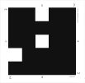

***Évaluation pouvant être faites avec des « boitiers de vote » en papier avec l’application Plickers.***

[**http://www.mathsciences.ac-versailles.fr/spip.php?article1201**](http://www.mathsciences.ac-versailles.fr/spip.php?article1201)

**Lors d’un projet « sport et santé », les élèves d’une classe de seconde professionnelle se sont intéressés à l’importance de leur pratique sportive pendant la semaine.**

|  |
| --- |
| **Importance de la pratique physique ou sportive au cours de l’année** |
|  |
| ***étude statistique effectuée auprès d’élèves de seconde en 2010*** |
| **Les résultats de ces deux études statistiques sont-ils comparables ?** |

1. **Vocabulaire statistique :**
2. **En considérant les études statistiques précédentes, relier les éléments correspondant :**

|  |  |
| --- | --- |
| Caractère étudié ▪ | ▪ L’âge des élèves de la classe de seconde |
| ▪ Les élèves d’une classe de seconde |
| Population étudiée ▪ | ▪ L’importance de la pratique sportive |
| ▪ Les français âgés de 15 ans ou plus |
|  |  |

1. **Quelle est la nature du caractère étudié :**

▪ Qualitatif

▪ Quantitatif discret

▪ Quantitatif continu

1. **Faire correspondre à chacun des diagrammes son nom :**

|  |  |
| --- | --- |
| ▪ | ▪ Histogramme |
| ▪ | ▪ Diagramme en bâtons |
| ▪ | ▪ Diagramme en secteurs |

**4) Faire correspondre à chaque type de caractère étudié le(s) diagramme(s) le(s) plus adapté(s) à sa** représentation

▪

|  |  |
| --- | --- |
| Qualitatif ▪  ▪ |  |
| Quantitatif discret ▪  ▪ |  |
| Quantitatif continu ▪ |  |

1. **Construction de diagrammes statistiques**

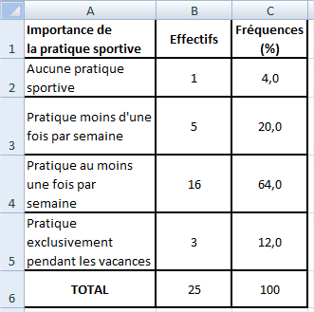

1. **Quelles sont les colonnes à sélectionner pour réaliser un diagramme en secteur de :**

* l’importance de la pratique sportive en fonction des effectifs ?
* Cellules A2 à A5 et cellules C2 à C5
* Cellules A2 à A6 et cellules B2 à B6
* Cellules A2 à A5 et cellules B2 à B5
* l’importance de la pratique sportive en fonction des fréquences (%) ?
* Cellules A2 à A5 et cellules C2 à C5
* Cellules A2 à A6 et cellules C2 à C6
* Cellules A2 à A5 et cellules B2 à B5